Projet Garage Bruno

1) Création d’un nom, de l’identité du garage et d’un logo

- délai : 1 semaines
- tarif : 250€ HT

1.1) A la fin de ces 2 semaines il vous sera proposé 3 logos et 3 noms pour votre entreprise, suite à votre choix ils seront intégrés à votre site .

2) Maquettage du site

- délai : 2 semaines
- tarif : 400€ HT

2.1) Le maquettage est la création de de toutes les pages de votre site en version statique, chacune des fonctionnalités seront détaillées dans une annexe fournie avec la maquette .

3) Conception et codage du site

- délai : 3 semaines
- tarif : 850€ HT

3.1) La conception du site avec un CMS (assistant de création de site internet) inclut le mode responsive (version : mobile et pc du site) .

- délai : 1 mois
- tarif : 1200€ HT

3.2) La conception du site sans CMS (assistant de création de site internet) inclut le mode responsive (version : mobile et pc du site) et elle permet de simplifier la migration et l’évolution des langages du web .

4) Mise en ligne du site

4.1) L’achat du nom de domaine et l’hébergement du site peuvent être réalisés par vous, dans le cas inverse vous serez facturé mensuellement et les tarifs seront variables en réponse aux besoins techniques du site et à l’évolution des tarifs
annuelles .

4.2) L’entretien et les modifications de votre site ne sont pas compris dans la création de celui-ci et ils seront soumis aux même conditions que dans la condition 4.1 (les tarifs seront variables en réponse aux besoins techniques du site et à l’évolution des tarifs annuelles) .

5) Planning

- Création d’un nom, de l’identité du garage et d’un logo : 1 semaines

- Maquettage du site : 2 semaines

- Conception et codage du site avec CMS : 3 semaines

- Conception et codage du site sans CMS : 1 mois

Note :

- Vous serez tenus informé de l’évolution de chaque étapes à la moitié du temps alloué à celle-ci .

- Vous serez consulté à plusieurs reprises afin de faire des mises au points et de rester dans l’orientation que vous désirez pour les différentes prestations .

- Les délais peuvent évoluer de manière raisonnable en fonction des difficultés rencontrées et des possibles modifications demandées par le client .

Choix client

6) Informations supplémentaires

6.1) Coordonnées de votre entreprise

- N° de SIRET OU SIREN
- Capital de l’entreprise
- Identité du propriétaire
- Adresse(s) et numéro(s) de téléphone(s)
- Horaires d’ouverture

6.2) Précisions sur la prise de rdv en ligne

- Voulez-vous adapter les créneaux horaires lors de la prise de rdv à l’intervention à effectuée quand c’est possible ? Réponse : OUI

- Quel délai voulez-vous entre les rdv ? Réponse : AUCUN

- Quelles sont les horaires sur lesquels les clients peuvent prendre rdv ?
Réponse : 7h30 à 18h sans interruption

6.3) Devis en ligne

- Voulez-vous la possibilité de faire des devis en ligne ? Réponse : NON

- Voulez-vous pouvoir l’envoyer à vos clients par e-mail ? Réponse : N/C

6.4) Paiement en ligne

- Voulez-vous la mise en place d’un moyen de paiement en ligne ? Réponse : NON

6.5) Couleurs d’attributions du planning

- Vous devrez me fournir les couleurs correspondantes aux différentes actions à effectuer sur votre planning .

Propositions

7) Propositions du nom de l’entreprise

- Bitune
- Burn
- Illico Prestauto Réponse : OUI

- Le choix des noms BITUNE et BURN a découlé de termes en rapport avec la préparation auto, la performance et les circuits automobiles .

- Le choix d’ILLICO PRESTAUTO est lui plus générique, mais reste dans l’idée de la performance et de la rapidité .

8) Propositions de logos
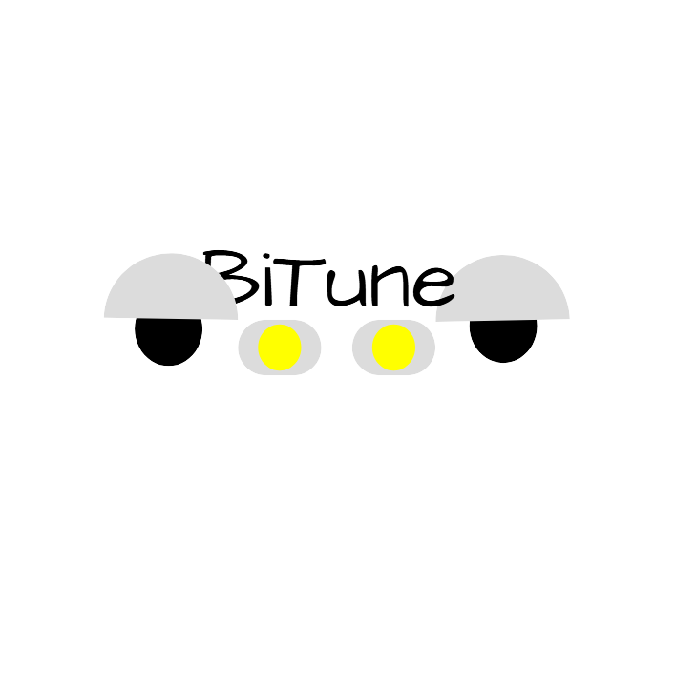
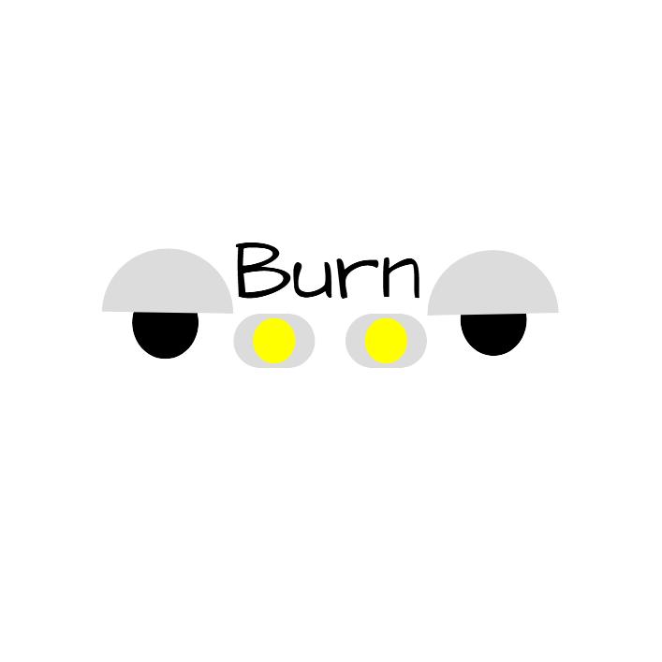
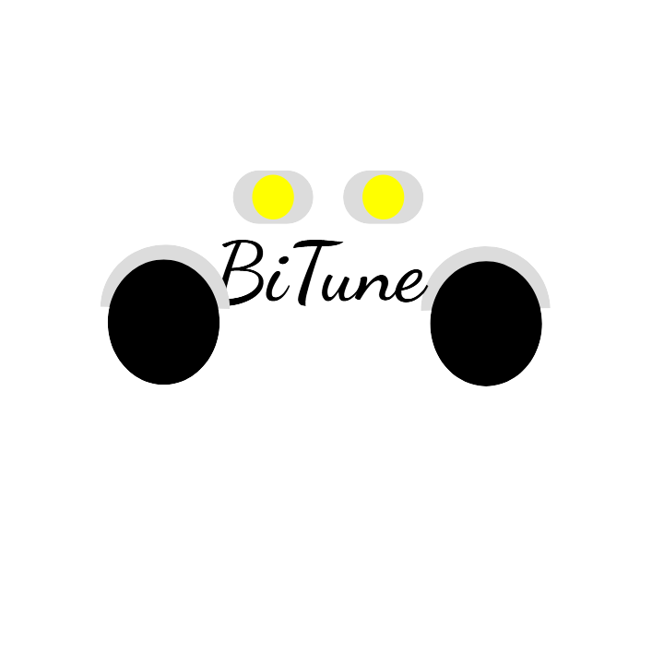


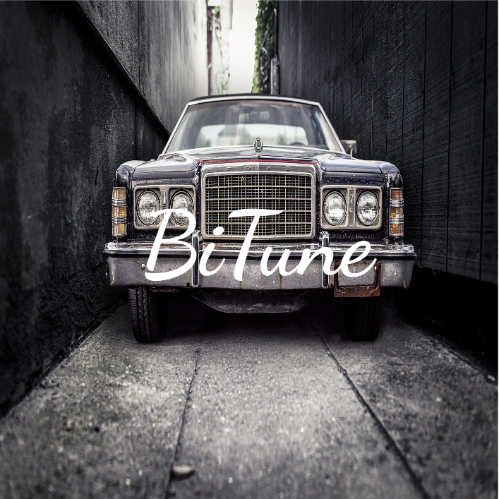

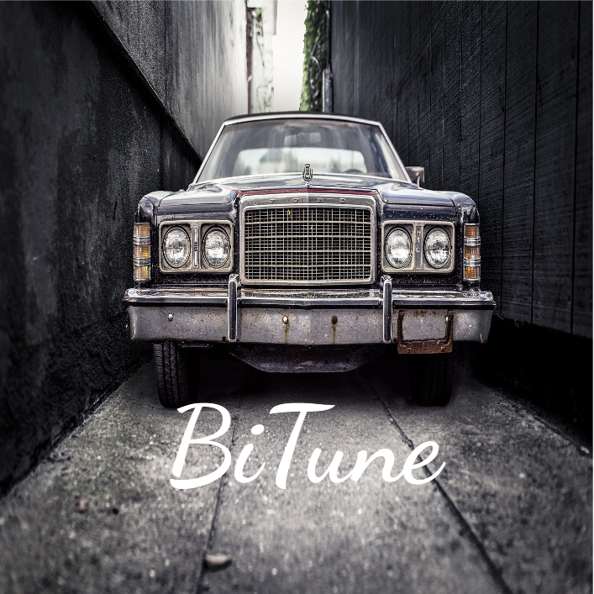

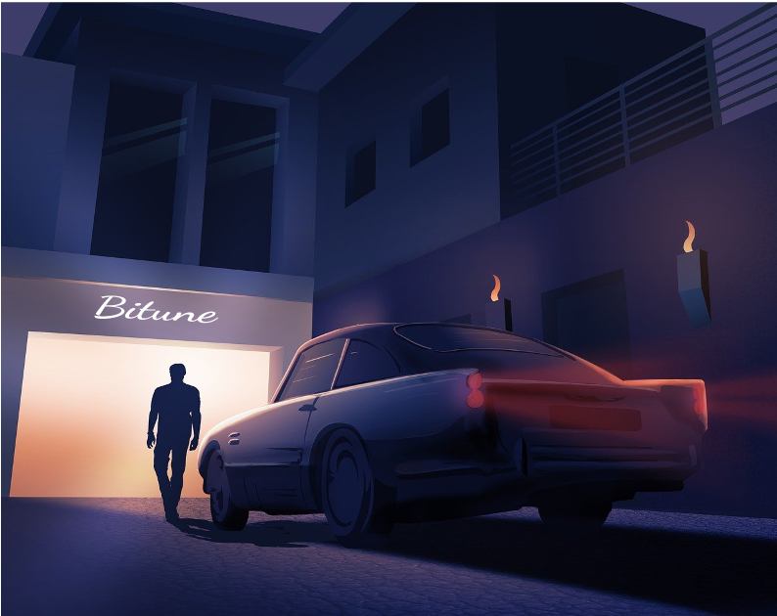
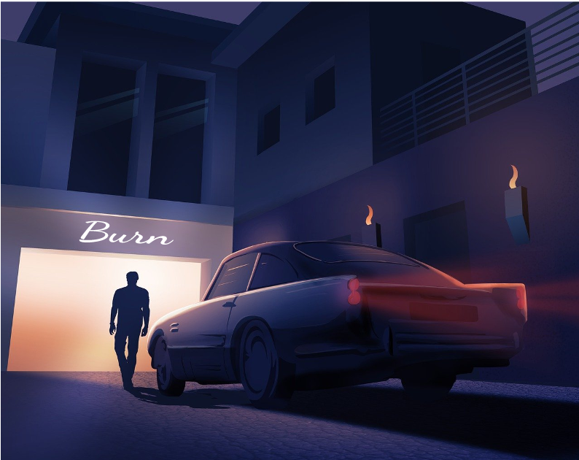
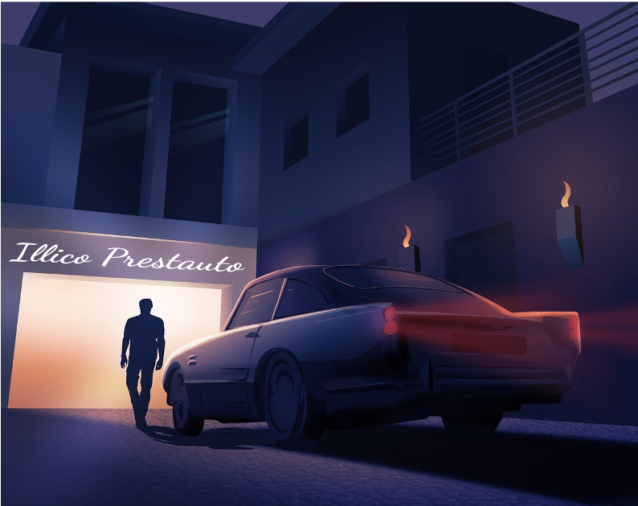Réponse : OUI, Logo choisit par le client

Le logo allie à la fois style, élégance, sobriété et s’adresse plutôt à une certaine catégorie de clients avec son style intimiste .

9) Couleurs proposées et justifications du choix des couleurs

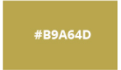
B9A64D

La couleur dorée est représentative du luxe et de la richesse, ce qui correspond à votre clientèle .


000000

La couleur noire a plusieurs significations, la sobriété, l’élégance, la droiture et le sérieux .

